附件三
教育部獎勵各級學校辦理性教育績效優良申請內容摘要表
學校名稱： （務必填寫全銜）
姓名（請填代表人）：
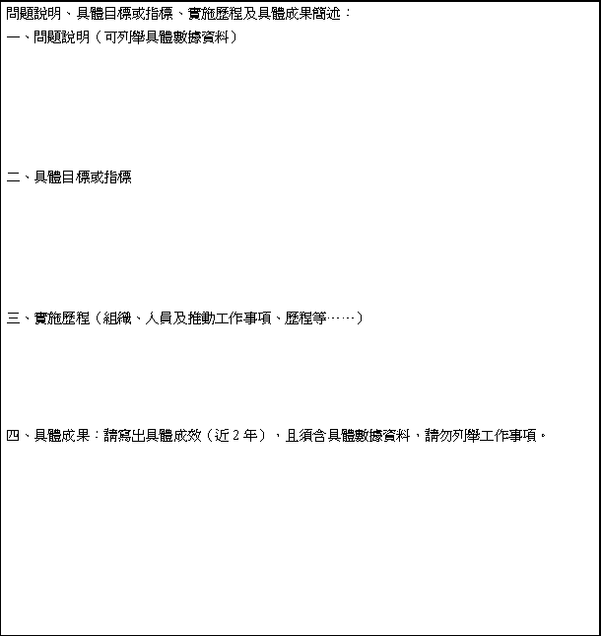
請自行以Word 5.0以上版本繕打本表（最多以2頁為限）

